**Visitar Sicilia: Las 20 mejores cosas qué Ver y Hacer**

[2](https://www.voyagetips.com/es/que-hacer-en-sicilia/#comments)

By [Vincent](https://www.voyagetips.com/es/author/vincent/) on 4 abril 2021 [Artículos Populares](https://www.voyagetips.com/es/turismo/articulos-populares/) [Europa](https://www.voyagetips.com/es/turismo/europa/) [Italia](https://www.voyagetips.com/es/turismo/italia/)

**¿Qué ver y hacer en Sicilia? Los mejores atractivos turísticos**

¿Planeas **visitar Sicilia** en tu próximo viaje o vacaciones y estás buscando los mejores lugares para visitar?

Gran elección, ¡hay muchas cosas que ver en esta hermosa isla italiana!

Cuenta con importantes lugares históricos como el [**Valle de los Templos**](https://www.voyagetips.com/es/valle-de-los-templos/) **de** [**Agrigento**](https://www.voyagetips.com/es/que-hacer-en-agrigento/)**, el teatro romano de** [**Taormina**](https://www.voyagetips.com/es/que-hacer-en-taormina/) o **las ciudades barrocas de Noto, Ragusa y Modica.**

**Riqueza natural,** con sus **volcanes** (Etna, Stromboli y Vulcano), sus **islas**, sus **playa**s y sus **magníficas reservas naturales** como la de **Zingaro.**

Y por supuesto, ¡la fabulosa **cocina italiana!** (¡Soy un gran fan!), seguro que disfrutarás de tu estancia. Ahora la pregunta es: **¿A dónde ir en Sicilia?**

Para ayudarte a planificar tu viaje, aquí está la lista de **las mejores atracciones turísticas y cosas que hacer en Sicilia,** como siempre acompañado de **mis mejores consejos** para una estancia memorable.

Entonces, ¿cuáles son los **mejores lugares de interés en Sicilia?**

Sommaire

* [¿Qué ver y hacer en Sicilia? Los mejores atractivos turísticos](https://www.voyagetips.com/es/que-hacer-en-sicilia/#Que_ver_y_hacer_en_Sicilia_Los_mejores_atractivos_turisticos) 
  + [Visitar Sicilia: Las 20 atracciones imprescindibles](https://www.voyagetips.com/es/que-hacer-en-sicilia/#Visitar_Sicilia_Las_20_atracciones_imprescindibles)
    - [1. Palermo](https://www.voyagetips.com/es/que-hacer-en-sicilia/#1_Palermo)
    - [2. Cefalù](https://www.voyagetips.com/es/que-hacer-en-sicilia/#2_Cefalu)
    - [3. Taormina](https://www.voyagetips.com/es/que-hacer-en-sicilia/#3_Taormina)
    - [4. Etna](https://www.voyagetips.com/es/que-hacer-en-sicilia/#4_Etna)
    - [5. Catania](https://www.voyagetips.com/es/que-hacer-en-sicilia/#5_Catania)
    - [6. Syracuse and Ortigia Island](https://www.voyagetips.com/es/que-hacer-en-sicilia/#6_Syracuse_and_Ortigia_Island)
    - [7. Visita Noto, Modica y Ragusa](https://www.voyagetips.com/es/que-hacer-en-sicilia/#7_Visita_Noto_Modica_y_Ragusa)
    - [8. El Valle de los Templos en Agrigento](https://www.voyagetips.com/es/que-hacer-en-sicilia/#8_El_Valle_de_los_Templos_en_Agrigento)
    - [9. Scala dei Turchi](https://www.voyagetips.com/es/que-hacer-en-sicilia/#9_Scala_dei_Turchi)
    - [10. Templos Selinunte](https://www.voyagetips.com/es/que-hacer-en-sicilia/#10_Templos_Selinunte)
    - [11. El templo de Segesta](https://www.voyagetips.com/es/que-hacer-en-sicilia/#11_El_templo_de_Segesta)
    - [12. Reserva Natural Torre Salsa](https://www.voyagetips.com/es/que-hacer-en-sicilia/#12_Reserva_Natural_Torre_Salsa)
    - [13. Salinas Marsala](https://www.voyagetips.com/es/que-hacer-en-sicilia/#13_Salinas_Marsala)
    - [14. Trapani y Erice pueblo medieval](https://www.voyagetips.com/es/que-hacer-en-sicilia/#14_Trapani_y_Erice_pueblo_medieval)
    - [15. Islas Egeas](https://www.voyagetips.com/es/que-hacer-en-sicilia/#15_Islas_Egeas)
    - [16. Enna, el corazón de Sicilia](https://www.voyagetips.com/es/que-hacer-en-sicilia/#16_Enna_el_corazon_de_Sicilia)
    - [17. Reserva Natural dello Zingaro](https://www.voyagetips.com/es/que-hacer-en-sicilia/#17_Reserva_Natural_dello_Zingaro)
    - [18. Reserva Natural Monte Cofano](https://www.voyagetips.com/es/que-hacer-en-sicilia/#18_Reserva_Natural_Monte_Cofano)
    - [19. Islas Aoelianas](https://www.voyagetips.com/es/que-hacer-en-sicilia/#19_Islas_Aoelianas)
    - [20. Sicilia las más hermosas playas](https://www.voyagetips.com/es/que-hacer-en-sicilia/#20_Sicilia_las_mas_hermosas_playas)
    - [Las mejores actividades en Sicilia](https://www.voyagetips.com/es/que-hacer-en-sicilia/#Las_mejores_actividades_en_Sicilia)
  + [Mapa turístico de Sicilia](https://www.voyagetips.com/es/que-hacer-en-sicilia/#Mapa_turistico_de_Sicilia)

**Visitar Sicilia: Las 20 atracciones imprescindibles**

**1. Palermo**

Sólo puedo empezar esta lista de las **cosas más importantes que hacer en Sicilia** con la capital, [**Palermo**](https://www.voyagetips.com/es/que-hacer-en-palermo/). Es una ciudad muy rica en **edificios y monumentos históricos** y el **lugar ideal para visitar** si te gustan las **iglesias y los palacios.**

En **Palermo,** no hay que fallar:

* **El Palacio Normando**
* **Catedral de Palermo**
* **El Teatro Massimo**
* **El Mercado Ballaro**

No lejos de Palermo, hay uno de los lugares más visitados de Sicilia: la **Catedral de Monreale** y sus miles de metros cuadrados de **mosaicos dorados.** Para que se haga una idea, ¡se utilizaron **2.200 kg de oro puro** para hacerlos!

Para más detalles sobre Palermo y los mejores alojamientos de la ciudad, deberías leer mi artículo: [**Las 15 mejores cosas para hacer en Palermo.**](https://www.voyagetips.com/es/que-hacer-en-palermo/)

[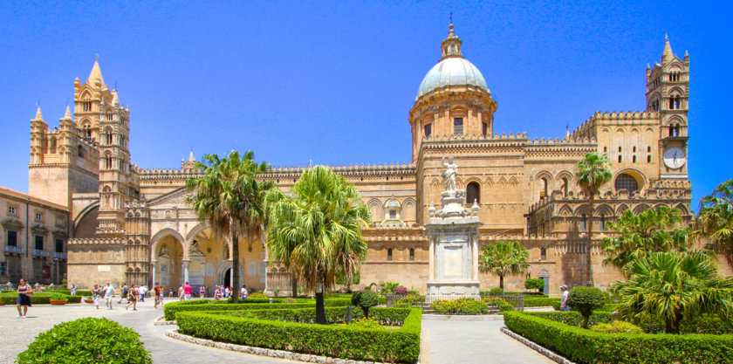](https://www.voyagetips.com/wp-content/uploads/2017/12/cathédrale-de-Palerme.jpg)Catedral de Palermo

**2. Cefalù**

¡Este es un lugar muy pintoresco y probablemente la primera foto que tomara en Sicilia!

Este **pequeño pueblo de pescadores** con sus coloridos botes amarrados en el muelle parece tranquilo y pacífico.

Ok, te diré algo, para que no te desilusiones cuando visites Sicilia: la realidad es hoy en día un poco diferente porque **Cefalú** se ha convertido en una popular estación balnearia. Con su **playa de arena** y **callejones medievales**, el lugar es ciertamente bonito, pero bastante lleno de gente, especialmente en temporada alta. No te aconsejo que vayas allí si sólo quieres disfrutar de la playa, ¡encontrarás mucho mejor y más tranquilo en otra parte!

Sin embargo, **Cefalú** merece una parada para admirar el panorama desde el antiguo puerto y el muelle y pasear por sus estrechas calles llenas de **tiendas** y **restaurantes**. Si tienes tiempo, también debes visitar la **catedral de Cefalú Norman**, el edificio más importante de la ciudad.

Por último, hay que subir a la cima de **la rocca di Cefalù**, el acantilado que domina la ciudad y ofrece unas vistas espectaculares.

[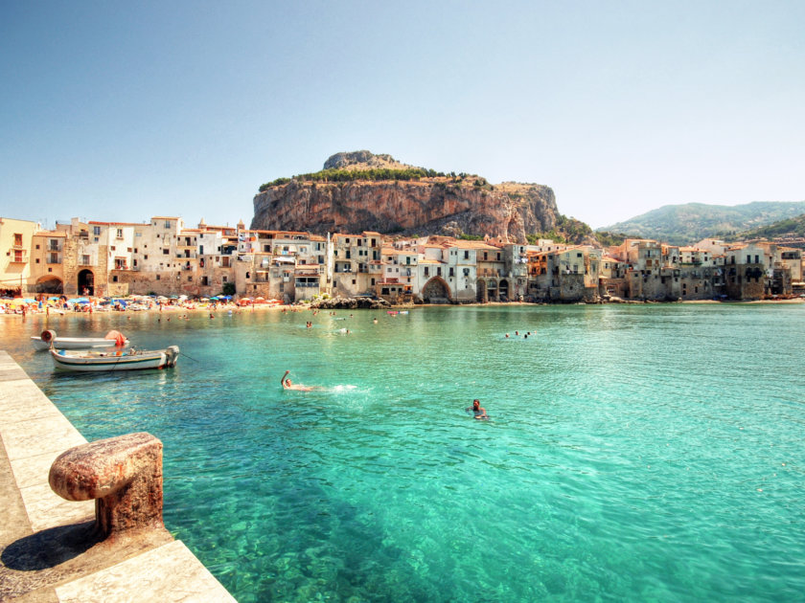](https://www.voyagetips.com/wp-content/uploads/2017/12/cefalu-sicile.jpg)El pintoresco Cefalu

**3. Taormina**

Continuemos con esta lista de cosas que hacer en Sicilia con **Taormina**, apodada **«la Perla de Sicilia»**. Esta ciudad es mundialmente famosa por las magníficas vistas que ofrece sobre la llanura de [**Catania**](https://www.voyagetips.com/es/que-hacer-en-catania/), **Etna** e **Isola Bella**. Es una de las ciudades más turísticas de **Sicilia**, por lo que es mejor ir fuera de temporada para aprovechar al máximo tu estancia.

Si has decidido **visitar la costa este de Sicilia**, es un destino de visita imprescindible. Estas son las cosas que no te puedes perder en **Taormina:**

* Bajar a **Isola Bella**, la pequeña isla y su playa que contribuyen en gran medida a la fama de la ciudad.
* Visita al **Teatro Griego de Taormina**
* La hermosa vista sobre el **Etna** y el mar desde **Piazza IX Aprile**
* Sube los 300 escalones que conducen a la **Iglesia de la Virgen de la Rocca** para disfrutar de una vista aérea de los alrededores.

Te doy todos los mejores consejos para visitar **Taormina** durante tu viaje a **Sicilia** en mi artículo: [**Visita Taormina: Las 10 cosas que hacer y ver.**](https://www.voyagetips.com/es/que-hacer-en-taormina/)

[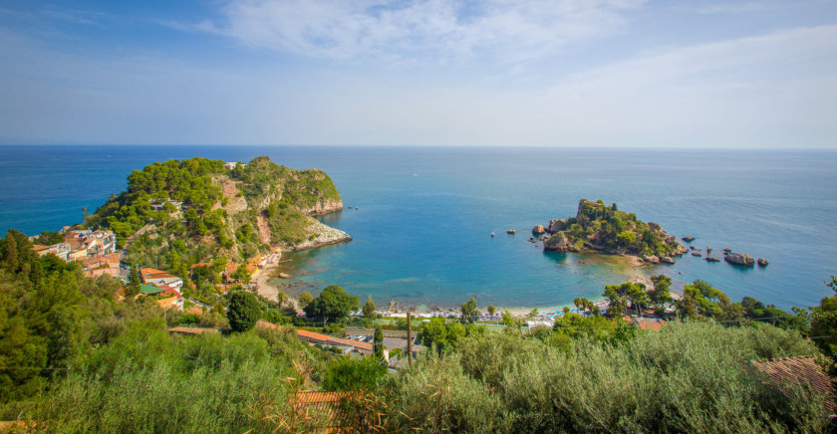](https://www.voyagetips.com/wp-content/uploads/2017/02/visiter-taormina.jpg)Vista de Isola Bella desde Taormina

**4. Etna**

**El volcán Etna** es imposible de perder si se está en **Sicilia**. Es una de las principales atracciones turísticas de la isla, y definitivamente debe ser incluido en tu **viaje en Sicilia.**

Desde **Taormina** y **Catania**, muchos miradores permiten admirarla desde lejos. Pero como está tan cerca, sería triste perderse la oportunidad de subir y ver su cráter, ¿verdad?

Lo mejor es elegir una excursión de un día o de medio día. Desde **Catania** o **Taormina**, muchos touroperadores ofrecen un paquete completo de unos 55€ con **transporte**, **equipo**, **guía** y **vehículo 4×4** para subir al cráter.

Por supuesto que **también puedes conducir hasta allí**, pero no serás supervisado, así que ten cuidado de tener los **zapatos** y el **equipo adecuados**. Compruebe también de antemano las **condiciones meteorológicas**, ya que no siempre se permite el acceso. Debes tener en cuenta que **si no estás acompañado por un guía, tendrás que parar en el primer nivel,** (después del teleférico). Para llegar al cráter, la subida al segundo nivel debe realizarse en un **minibús guiado.**

¡Ir al volcán es una experiencia inolvidable!

Si quieres ir al Etna durante tu estancia en Sicilia, **te recomiendo encarecidamente que reserves tu viaje con Getyourguide**. Es simple, ¡tienen las mejores guías! Y el precio es muy bueno también.

**Haga clic en el siguiente botón** para obtener más información sobre el viaje al volcán Etna:

[¡Reservar mi viaje al Etna ahora! (solo 55€) Elijo la mejor agencia de viajes para mi viaje de un día al Etna](https://www.getyourguide.es/monte-etna-l1901/etna-por-la-manana-excursion-de-6-horas-desde-catania-t77704/?partner_id=BO84AWZ&deeplink_id=99b82b47-a3d8-54ea-9405-e4fd67a420cb)

[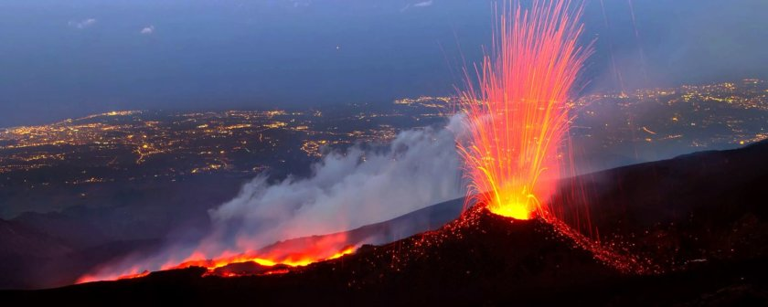](https://www.voyagetips.com/wp-content/uploads/2017/03/etna-sicile.jpg)Erupción del Etna – Sicilia

**5. Catania**

**Catania,** la 2da ciudad más grande de Sicilia después de **Palermo**, está situada al pie del **Etna**. Como te dije antes, este es el punto de partida ideal para llegar al volcán.

Apodada **la ciudad negra** por sus edificios construidos en piedra de lava, **Catania** tiene mucho que ofrecer.

Durante tu [**viaje a Sicilia**](https://www.voyagetips.com/es/sicilia-en-una-semana/), te aconsejo que pases entre medio día y un día completo visitando la ciudad.

Aquí están algunas de las **cosas que hacer en Catania** **y sus alrededores**, además de la excursión al **Etna**:

* Dá un paseo por la **Piazza del Duomo** para ver el emblema de **Catania: La Fontana dell’Elefante.**
* Visita el **Duomo Di Catania**, la Catedral dedicada a la santa patrona de la ciudad, **Santa Agatha.**
* Visita las **«rocas de los cíclopes»** (Faraglioni en italiano) en el balneario de **Aci Trezza**, a sólo 35 minutos de **Catania.**

Encuentra las mejores actividades para hacer en Catania en mi artículo: [**Las 12 mejores cosas para hacer en Catania**](https://www.voyagetips.com/es/que-hacer-en-catania/)

[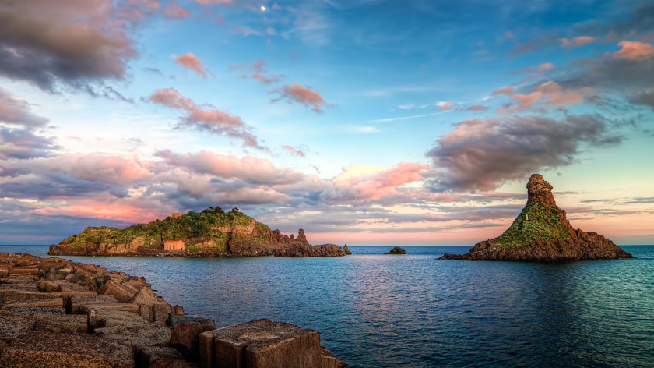](https://www.voyagetips.com/wp-content/uploads/2017/02/acitrezza-faraglioni.jpg)

**6. Syracuse and Ortigia Island**

En la **costa este de Sicilia** se encuentra la ciudad de [**Siracusa**](https://www.voyagetips.com/es/que-hacer-en-siracusa/) y la encantadora **isla de Ortigia**, su centro histórico. Es simple: ¡todo en Ortigia es bonito! Monumentos, plazas, fuentes, palacios e iglesias. También hay un helado muy bueno. Ya lo habrás adivinado, en Voyage Tips, ¡nos encantó nuestra estancia en esta isla!

La **isla de Ortigia** no puedes dejar de visitar sus atracciones:

* La hermosa **Piazza del Duomo**
* **El puerto**
* **El Castello Maniace**
* **Fuente de Arethusa** al atardecer

En la ciudad moderna de **Siracusa**, sólo hay una atracción obligatoria: el **parque arqueológico de Neapolis** con su anfiteatro romano, el teatro griego y el oído de Dionisio.

Encuentra todo lo que necesitas para **planear tu estancia en Siracusa** en mi artículo: Siracusa: [**las 15 mejores cosas para hacer**](https://www.voyagetips.com/es/que-hacer-en-siracusa/)

¡Otro gran lugar para visitar en Sicilia!

[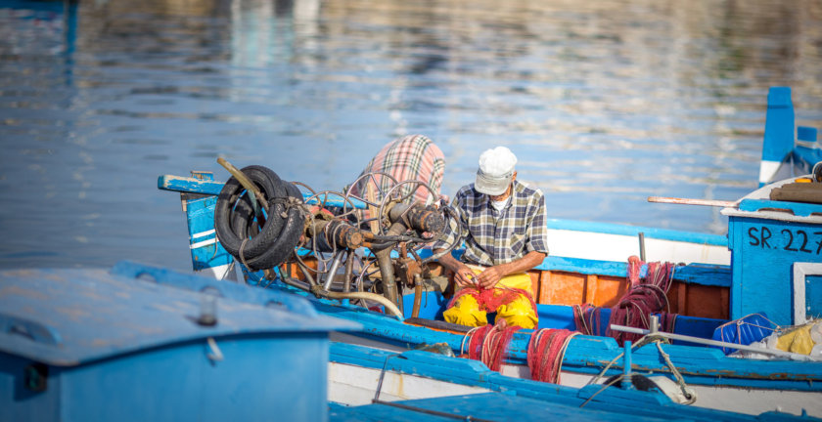](https://www.voyagetips.com/wp-content/uploads/2017/01/port-de-syracuse.jpg)Pescador en El Puerto de Siracusa

**7. Visita Noto, Modica y Ragusa**

Si estás buscando el **mejor lugar para visitar en Sicilia** para descubrir la sorprendente arquitectura barroca, ¡entonces no busques más!

Las ciudades barrocas de **Noto, Modica** y **Ragusa** han sido **declaradas Patrimonio de la Humanidad por la UNESCO**. No hay monumentos específicos para visitar. ¡Todo lo que tienes que hacer es pasear por los **centros históricos** y disfrutarlo! (Consejo: Con un helado, es aún mejor).

**Palacios, iglesias y catedrales barrocas,** ¡los amantes de la arquitectura estarán realmente felices!

[](https://www.voyagetips.com/wp-content/uploads/2017/03/noto-sicile.jpg)Noto, una hermosa ciudad barroca en Sicilia

**8. El Valle de los Templos en Agrigento**

El **Valle de los Templos,** junto a la ciudad de **Agrigento**, es el sitio arqueológico más conocido de Sicilia. Es el número 1 en términos de visita, antes de los **Templos Selinunte** y **Segesta** (te contaré más sobre ellos más abajo).

**8 templos** son visibles en el valle pero los 2 mejor conservados son sin duda el **templo de Concorde** y **el templo de Hera**. El paseo entre los templos es muy agradable y fácil de hacer a pie.

Encuentra más información sobre el valle de los templos en nuestro artículo: [**¿cómo visitar el valle de los templos?**](https://www.voyagetips.com/es/valle-de-los-templos/)

[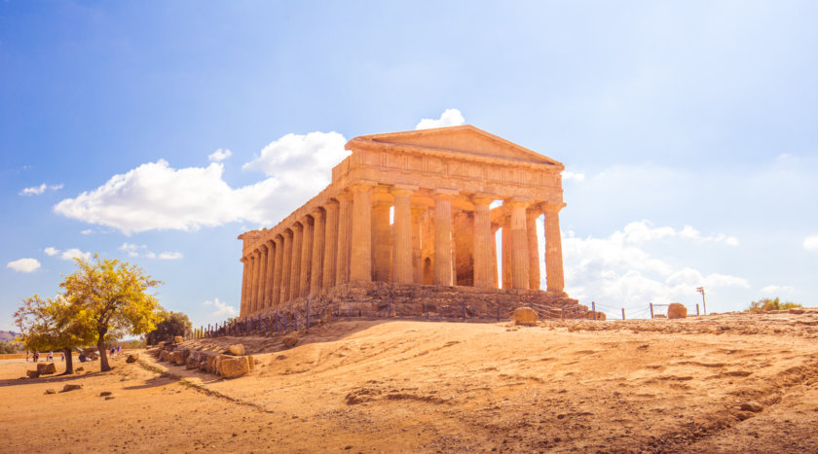](https://www.voyagetips.com/wp-content/uploads/2017/10/vallee-des-temples-Agrigente.jpg)El templo mejor conservado del Valle de los Templos

**9. Scala dei Turchi**

A unos 20 minutos en coche del **valle de los templos**, ¡la **Scala dei Turchi** es otra visita imprescindible si **tu viaje a Sicilia** te lleva a esta región!

Este **acantilado de piedra caliza blanca** es famoso por su forma particular: ¡parece que la erosión ha tallado los pasos! Y si a esto le sumamos el **color turquesa** del mar y las **playas de arena fina** que lo bordean, comprenderemos por qué **Scala dei Turchi** es un lugar muy popular.

Varias docenas de personas se reúnen aquí al final del día para ver el **atardecer**, probablemente cientos en temporada alta. ¡Un espectáculo que no te puedes perder!

**Dirección de la Scala dei Turchi:** Strada Provinciale 68

[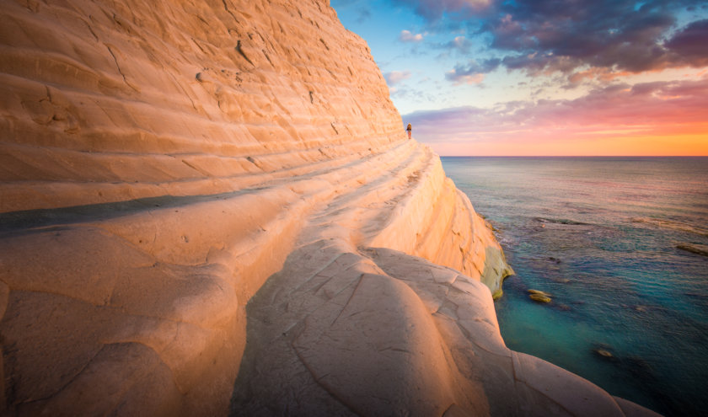](https://www.voyagetips.com/wp-content/uploads/2017/10/scala-dei-turchi.jpg)La Scala dei turchi

**10. Templos Selinunte**

No lo negare: ¡**Selinunte** es mi sitio arqueológico favorito en Sicilia! Los templos con vistas al mar es simplemente una visita imprescindible durante tu **viaje a Sicilia.**

El parque arqueológico está dividido en **2 sitios diferentes,** así que te recomiendo que lleves tu coche para ir de uno a otro. Hay **varios templos para ver.** Algunos están muy bien conservados, otros en mal estado.

Como los expertos no estaban seguros de a qué divinidad estaban dedicados los templos, prefirieron nombrarlos según las letras alfabéticas. Así que no te sorprendas de visitar el templo A, B o C.

El sitio es realmente hermoso y te mantendrá ocupado durante medio día. Si puedes, te recomiendo que **te quedes allí para la puesta de sol.**

Detalles para visitar los templos Selinunte se puede encontrar en nuestro artículo : ¿[**Cómo pasar 10 días en Sicilia? ¡El mejor itinerario!**](https://www.voyagetips.com/es/sicilia-en-10-dias/)

[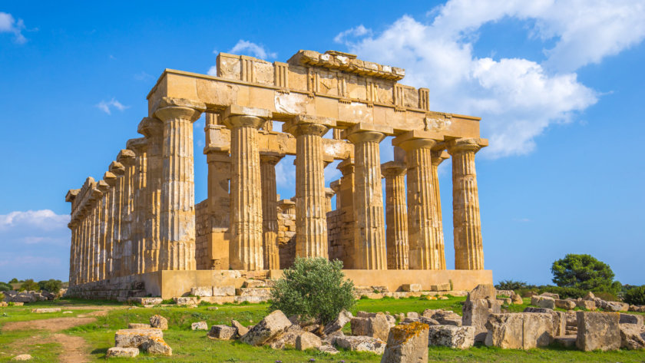](https://www.voyagetips.com/wp-content/uploads/2017/11/Sélinonte-Temple.jpg)Un templo en Selinunte

**11. El templo de Segesta**

Último templo y sitio arqueológico de mi lista de cubos de Sicilia, **el templo de Segesta.**

Enclavado en medio de las **verdes colinas**, **el Templo de Segesta** domina el paisaje circundante. **Extremadamente bien conservado**, definitivamente vale la pena echarle un vistazo si te encuentras en la zona.

Curiosidad: si el templo no tiene techo, ¡es simplemente porque nunca se terminó!

Otro vestigio que se puede ver en el sitio es el **teatro**, que se alza a 400 metros sobre el templo. Todavía se utiliza en verano para organizar conciertos y representaciones teatrales.

Toda la información para saber **cómo visitar el Templo de Segesta** está en mi artículo sobre [Trapani](https://www.voyagetips.com/es/que-hacer-en-trapani/): [**Las 10 cosas para ver en y alrededor de Trapani**](https://www.voyagetips.com/en/things-to-do-in-trapani/)

[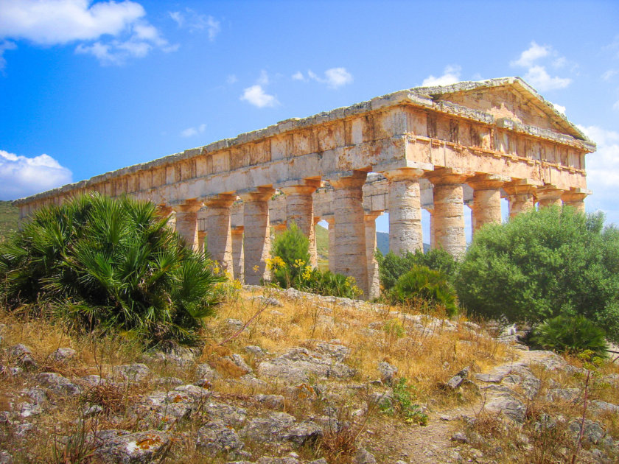](https://www.voyagetips.com/wp-content/uploads/2017/10/segeste-sicile.jpg)Templo de Segesta

**12. Reserva Natural Torre Salsa**

La **reserva natural de Torre Salsa** está situada entre **Agrigento** y **Selinunte**, lo que la convierte en una parada muy agradable durante tu viaje por carretera en Sicilia.

Otra buena razón para ir allí: **la playa de arena es enorme** y no hay mucha gente. ¡Este punto de interés poco conocido es un **verdadero paraíso** para nadar o hacer un picnic!

Para llegar allí, tendrás que ir por un camino de tierra **durante unos 20 minutos**, y luego aparcar su carro en el estacionamiento.

Pero ten cuidado:

* No está bien indicado, por lo que puedes estar luchando un poco para encontrar la entrada correcta (hay varias)
* El camino para ir allí es muy rocoso, así que ¡cuidado con tu coche de alquiler!
* Evita dejar tu auto en el estacionamiento con tus pertenencias adentro. **No dejes nada en el auto.**

[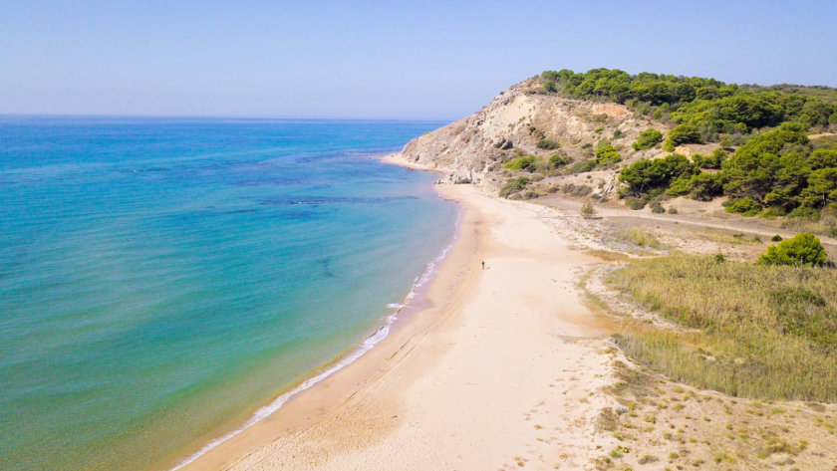](https://www.voyagetips.com/wp-content/uploads/2017/10/Réserve-naturelle-de-Torre-Salsa.jpg)Reserva natural Torre Salsa

**13. Salinas Marsala**

Cuando salgas de la **ciudad de Marsala**, toma el **camino de sal** que te llevará directamente a las **salinas**. El camino continúa hasta **Trapani.**

Las salinas y **sus molinos** están en muchas postales, ¡y rápidamente entenderás por qué cuando los veas! Intenta ir allí al atardecer si puedes, ¡son aún más fotogénicos!

Puedes fácilmente detenerte en la carretera, tomar algunas fotos y tal vez comprar un poco de esta sal de renombre, utilizado por los mejores chefs sicilianos.

[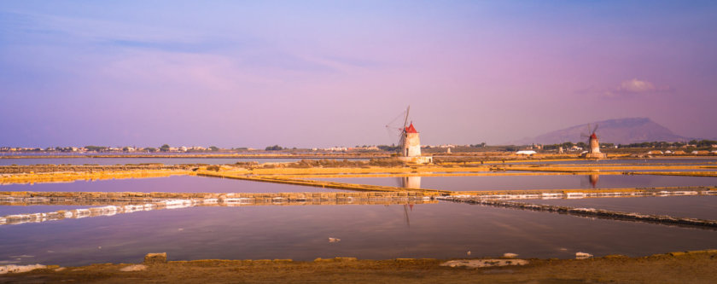](https://www.voyagetips.com/wp-content/uploads/2017/10/marais-salants-de-Trapani.jpg)Salinas de Trapani

**14. Trapani y Erice pueblo medieval**

La ciudad de **Trapani** en sí misma no es un punto de interés importante del turismo siciliano, pero es un punto de partida ideal para al menos **3 grandes atracciones:**

* **El templo de Segesta** que mencioné antes
* Visita al **pueblo medieval de Erice**
* Haz un viaje a las **Islas Egeas**. ¡Te contaré más sobre ellos en un minuto!

Hablemos un poco de **Erice, esta pequeña ciudad medieval** construida a 750 metros de altitud, en la cima del acantilado rocoso que domina **Trapani.**

Por supuesto, puedes llegar **por carretera** (¡buena suerte para aparcar en verano!) o buscar algo más original: **el teleférico.**

Desde **Trapani**, un viaje de ida y vuelta en teleférico cuesta 9 euros y **la vista es impresionante.**

Una vez en la cima, aquí están algunos de los **lugares imprescindibles** en Erice:

* **Castillo de Erice,** desde donde se tiene una hermosa vista de **Trapani**
* La vista opuesta, en la **reserva Monte Cofano** y **San Vito Lo Capo**
* **La iglesia medieval del siglo XIV**
* Descubre el encanto de las **pequeñas callejuelas medievales** y de las tiendas (¡aunque sean turísticas!)
* La **pastelería María Grammatico**, ¡una institución de Erice!

Para más información sobre la región de **Trapani**, te recomiendo que leas nuestro artículo: [**Visite Trapani: 10 cosas que ver**](https://www.voyagetips.com/es/que-hacer-en-trapani/)

[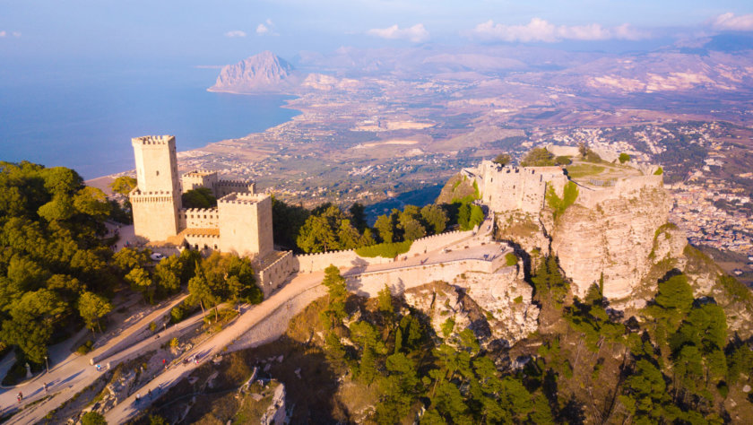](https://www.voyagetips.com/wp-content/uploads/2017/10/Erice.jpg)Castillo de Erice, con vista sobre Trapani

**15. Islas Egeas**

Desde **Trapani**, te puedes hacer una **excursión de un día** (¡o varios días!) a una de las **islas del Egeo**.

Los barcos conectan Trapani con las islas varias veces al día.

Las 3 **islas del Egeo** son **Favignana, Levanzo** y **Marettimo.** Todos ellos son ideales para **largas caminatas**, **paseos en bicicleta** y **descansos para nadar** en **hermosas calas**. Y además el uso de los vehiculos está muy regulado, ¡por lo que no hay casi ninguno!

Sin embargo, si sólo tienes un día para dedicar a las Islas Egeas, te recomiendo que elijas **Favignana**. La mayoría de la gente opta por el **alquiler de bicicletas**, para poder ver lo más posible en un día. Imposible perderse, todo está bien indicado. Los senderos no tienen ninguna dificultad particular, excepto por algunos baches.

**Cosas para ver en Favignana:**

* **Cala Rossa**
* **Cala Azzura**
* **Cala Rotonda**
* **Lido Burrone**

Todo lo que necesitas saber sobre las **Islas Egadas** está en nuestro artículo: [**Visita Trapani: Los mejores atractivos**](https://www.voyagetips.com/es/que-hacer-en-trapani/)

[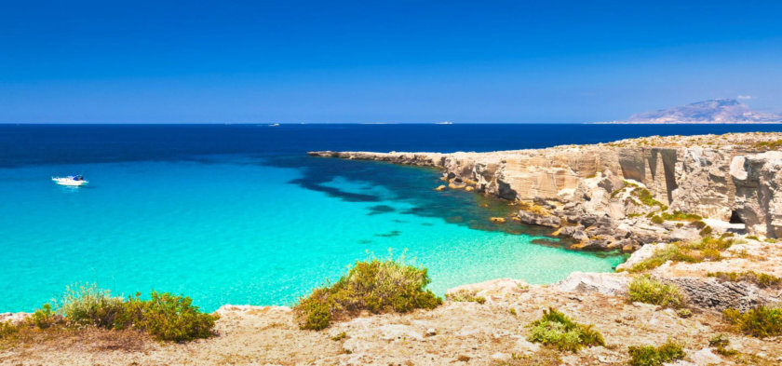](https://www.voyagetips.com/wp-content/uploads/2017/10/favignana.jpg)Favignana, la isla más grande del archipiélago Egadi

**16. Enna, el corazón de Sicilia**

Situado en el corazón de Sicilia, Enna es apodado **«el ombligo de Sicilia».**

La región de Enna es la única sin acceso al mar. Sin embargo, es el que tiene más lagos, incluyendo el **lago Pergusa,** el único lago natural de la isla.

Situada en un promontorio **a más de 900 metros sobre el nivel del mar,** Enna ha conservado su **encanto típico** y ofrece varios lugares de interés:

* **Castillo de Lombardía,** que ofrece una vista despejada del Etna desde lo alto de su torre principal.
* **El Duomo de Enna**
* **Via** [**Roma**](https://www.voyagetips.com/es/que-hacer-en-roma/)**,** el centro histórico de la ciudad
* **Museo Arqueológico**
* **Lago Pergusa,** con un circuito de carreras en su orilla

**17. Reserva Natural dello Zingaro**

Es sin duda la reserva natural más famosa de Sicilia. La [**Reserva Natural dello Zingaro**](https://www.voyagetips.com/es/zingaro-sicilia/) es fácilmente accesible desde **Scopello** o **Trapani.**

Durante el fácil recorrido de 3 horas (ida y vuelta), te deleitarás con las **hermosas panorámicas**, con el sendero con vista al mar.

Y si todavía necesitas una razón para ir allí, esta reserva natural ofrece acceso a varias calas de gran belleza. ¡Puedes **ir a nadar** antes, durante y después de su caminata! ¿No es hermosa la vida?

Todo lo que necesitas saber sobre la **Reserva Natural dello Zingaro** está en nuestro artículo: [**Cómo visitar el Zingaro?**](https://www.voyagetips.com/es/zingaro-sicilia/)

[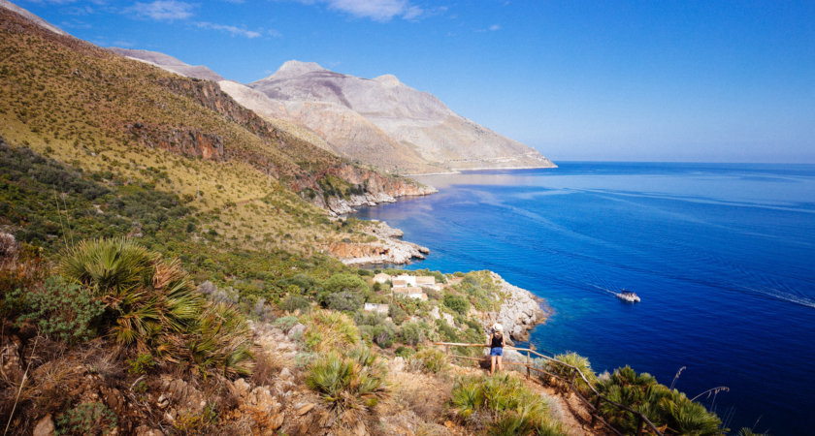](https://www.voyagetips.com/wp-content/uploads/2017/11/Réserve-naturelle-du-Zingaro.jpg)La reserva natural de Zingaro

**18. Reserva Natural Monte Cofano**

Tan bella como la **Reserva Natural de Zingaro,** la **Reserva Natural de Monte Cofano** no es tan famosa.

Otros blogs de viajes puede que no te lo digan cuando estés buscando lugares de interés en Sicilia, ¡y eso es bueno! Al igual que el Zingaro, es un **camino que discurre a lo largo de la costa,** sin embargo la vegetación y el paisaje es muy diferente. personalmente, ¡me encantó!

También es mucho más tranquilo, muy agradable caminar solo o casi.

Para los **excursionistas más experimentados,** la reserva también ofrece **otro sendero** que te permite subir a la **cima del Monte Cofano.** Pero cuidado, con pasajes muy escarpados donde es necesario usar cuerdas y cadenas fijadas en las rocas, **este sendero requiere buen equipo** y una **buena condición física.**

Si quieres saber más sobre la **reserva natural de Monte Cofano**, puedes leer nuestro artículo: [**Las 10 mejores cosas para ver en Tripani.**](https://www.voyagetips.com/es/que-hacer-en-trapani/)

[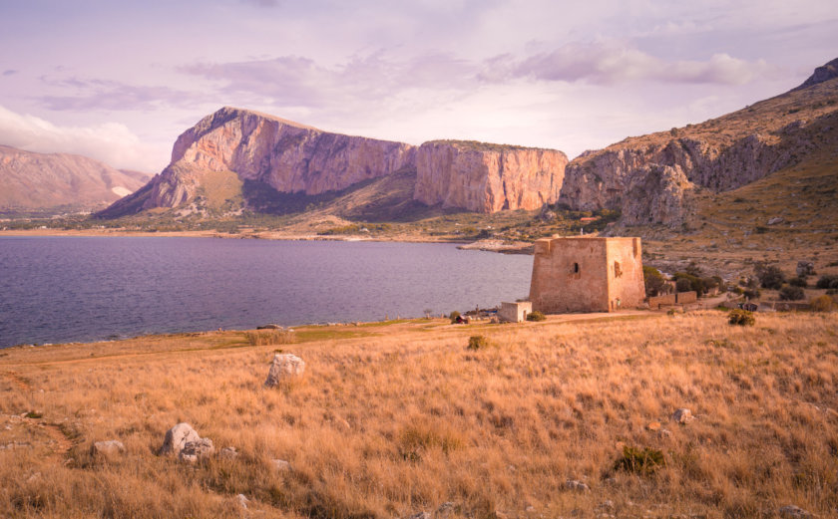](https://www.voyagetips.com/wp-content/uploads/2017/10/reserve-monte-cofano.jpg)Reserva natural de Monte Cofano

**19. Islas Aoelianas**

Las **Islas Eolias** están situadas en el **norte de Sicilia.** Este archipiélago volcánico está formado por **7 islas** + algunos islotes y rocas. Los más conocidos y, por lo tanto, los más visitados son **Lípari, Salina, Vulcano y Stromboli.**

Cada isla tiene su propio **encanto y ambiente:**

* Lipari es el más grande, **mejor servido** por barcos, y por lo tanto es más animado que sus hermanas. También tiene **hermosas playas.**
* **Vulcano** también es **fácilmente accesible.** Es famosa por **sus hermosos paisajes volcánicos** y sus **baños de barro.**
* **Stromboli,** conocido por su **volcán en** **actividad continua**. ¡Un espectáculo nocturno impresionante que no te puedes perder!
* **Salina,** tiene **algunos hermosos senderos para caminar** y **buenos restaurantes** para comer después de las actividades. Es **menos turística** que las anteriores.

Para **llegar a las Islas Eolias,** tendrás que tomar un **hidroala** o un barco desde **Milazzo, Palermo** o **Messina.** Por ejemplo, el barco de **Milazzo** a **Vulcano** tarda aproximadamente 1h30. Una vez en las islas, los vehiculos están prohibidos y reservados exclusivamente para los residentes.

Si sólo tienes un día para dedicar a las Islas Eolias, te aconsejo que elijas sólo uno, pero si quieres verlas todas, puedes elegir **un crucero de varios días.**

[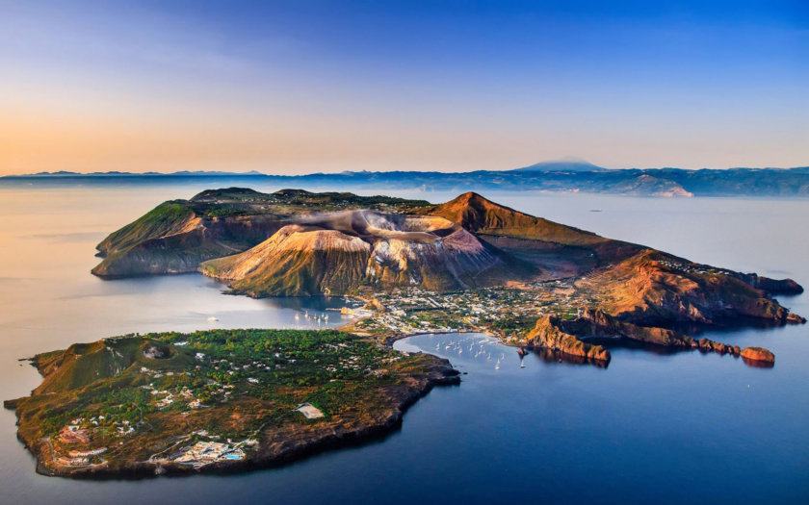](https://www.voyagetips.com/wp-content/uploads/2017/11/iles-eoliennes.jpg)Aeolian Islands

**20. Sicilia las más hermosas playas**

Mi **lista de Sicilia** no estaría completa sin una lista de las playas más hermosas. Sí, si vas a hacer una **excursión a Sicilia,** seguro que quieres **disfrutar de la playa y de unas aguas cristalinas**. Es una de las mejores cosas que hacer en Sicilia después de todo.

Aquí están algunas de mis playas y calas favoritas:

* **Playa San Vito Lo Capo**: Perfecta para familias con niños, esta gran playa de arena es ideal para nadar o tomar el sol! Playa pública + playa privada.
* **Isola Bella:** Pequeña playa de guijarros con aguas cristalinas, al pie de Taormina. Ideal para snorkeling con muchos peces pequeños para observar. Playa pública + playa privada.
* **Scala dei Turchi:** Es la playa más romántica para disfrutar de la puesta de sol en Sicilia. Agua turquesa + acantilados de piedra caliza de tono naranja y rosa = ¡la combinación perfecta! Playa pública + playa privada.
* **Cala Rossa en Favignana:** Rodeada de enormes rocas, esta cala ofrece agua cristalina de color turquesa. La vista desde arriba es impresionante.
* **Playa de la Reserva Natural Torre Salsa**, una gran playa de arena fina, con aguas muy poco profundas. Gran lugar para pasar un día con la familia, lejos de todo. Tenga cuidado con dos cosas: el camino para ir allí no es muy bueno y es extremadamente importante no dejar nada en su vehiculo.
* **Parco Marino del Plemmirio:** Cerca de **Siracusa**, se pueden encontrar numerosas calas pequeñas y hermosas.
* **Playa de Calamosche:** Una de las playas más concurridas de los alrededores de Siracusa, bien conocida por la belleza de sus aguas poco profundas y translúcidas.

[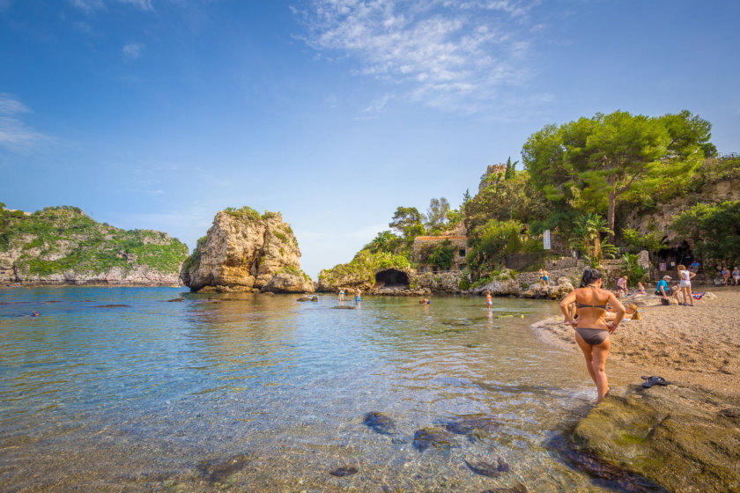](https://www.voyagetips.com/wp-content/uploads/2017/02/Isola-Bella-taormina.jpg)Playa Isola Bella, en Taormina

**Las mejores actividades en Sicilia**

Durante tu estadía en Sicilia, **es posible que quieras hacer algo más que turismo cultural o ir a la playa.**

Por ello, he seleccionado para ti **las mejores actividades en Sicilia.** Hay para todos los gustos…

**Sólo tienes que hacer clic en los siguientes enlaces para obtener más información y reservar tus actividades:**

* [**Parapente:**](https://www.manawa.com/es-ES/actividad/sicile/palerme/parapente/vol-en-parapente-biplace-au-dessus-de-palerme/5689?_cid=420) Puedes disfrutar de esta actividad en [**Palermo**](https://www.manawa.com/es-ES/actividad/sicile/palerme/parapente/vol-en-parapente-biplace-au-dessus-de-palerme/5689?_cid=420), [**Agrigento**](https://www.manawa.com/es-ES/actividad/sicile/agrigente/parapente/tandem-paragliding-flight-in-agrigento-sicily/2247?_cid=420), [**Taormina**](https://www.manawa.com/es-ES/actividad/sicile/taormine/parapente/vol-en-parapente-biplace-pres-de-taormine-sicile/5702?_cid=420), [**Trapani**](https://www.manawa.com/es-ES/actividad/sicile/trapani/parapente/tandem-paragliding-flight-in-trapani-sicily/2244?_cid=420) o [**Cefalu**](https://www.manawa.com/es-ES/actividad/sicile/cefalu/parapente/vol-en-parapente-biplace-au-dessus-de-cefalu-en-sicile/5673?_cid=420).
* [**Crucero de 4 horas desde Catania**](https://www.getyourguide.es/activity/catane-l258/catane-croisire-de-4-h-et-snorkeling-t208782?partner_id=BO84AWZ&deeplink_id=96b12052-a85f-53eb-89bc-85b0bb238cfa) a la Bahía de los Cíclopes – Y para la [**versión para grupos pequeños, en un velero, ¡haz clic aquí!**](https://www.getyourguide.es/activity/catane-l258/catane-excursion-en-voilier-t341331?partner_id=BO84AWZ&deeplink_id=4f8005b8-bb40-5f71-bdd8-72917d38adc4)
* [**Descenso de barrancos en el desfiladero de Alcántara**](https://www.manawa.com/es-ES/actividad/sicile/riserva-naturale-orientata-bosco-di-malabotta/canyoning/water-trekking-on-the-alcantara-river-in-sicily/5321?_cid=420) – Excursión de cinco horas ( [**¡Reserva aquí!**](https://www.manawa.com/es-ES/actividad/sicile/riserva-naturale-orientata-bosco-di-malabotta/canyoning/water-trekking-on-the-alcantara-river-in-sicily/5321?_cid=420)) Excursión de tres horas **(**[**Reserva aquí.**](https://www.manawa.com/es-ES/actividad/sicile/riserva-naturale-orientata-bosco-di-malabotta/canyoning/body-rafting-in-the-alcantara-gorges-sicily/10131?_cid=420)**)**
* [**Excursión en barco a Isola Bella,**](https://www.getyourguide.es/taormine-l1518/-t196826/?partner_id=BO84AWZ&deeplink_id=4ca593b5-101d-5923-9cc7-ad6f0c9d6463) en Taormina
* [**Un viaje en barco a las Islas Eolias**](https://www.getyourguide.es/taormine-l1518/depuis-taormine-excursion-a-panarea-et-stromboli-t166070/?partner_id=BO84AWZ&deeplink_id=87f8b88c-6596-5826-99ab-84a4e1aec5e7)
* [**Excursión en bicicleta de montaña por el desfiladero de Alcántara**](https://www.manawa.com/es-ES/actividad/sicile/mount-etna/velo-de-descente/mtb-tour-of-alcantara-gorge/10627?_cid=420)
* [**Excursión de snorkel (islas Eolias – Vulkan y Lipari)**](https://www.manawa.com/es-ES/actividad/sicile/iles-eoliennes/snorkeling/snorkeling-tours-in-aeolian-islands-sicily/8906?_cid=420) o una [**excursión de snorkel en una reserva marina alrededor de Catania.**](https://www.getyourguide.es/activity/catane-l258/catane-les-des-cyclopes-excursion-snorkeling-t215823?partner_id=BO84AWZ&deeplink_id=0b72aba4-0f48-57f7-81ca-a6bfb2bf3a45)
* [**Kayak**](https://www.manawa.com/es-ES/actividad/sicile/taormine/kayak-de-mer/sea-kayaking-tour-of-isola-bella-in-taormina/10621?_cid=420)alrededor de la hermosa isla de Isola Bella, en Taormina – ¡También puedes hacer un [**tour de snorkel**](https://www.manawa.com/es-ES/actividad/sicile/taormine/snorkeling/snorkelling-excursion-in-isola-bella-marine-park/10620?_cid=420) allí!
* [**Un tour en Segway por Catania**](https://www.getyourguide.es/catane-l258/catane-visite-de-3-h-en-segway-t14540/?partner_id=BO84AWZ&deeplink_id=2c547a1a-72b0-5824-8cc1-018e96ace807)
* [**Buceo en Sicilia,**](https://www.getyourguide.es/activity/catane-l258/golfe-de-catane-sortie-plonge-t208995?partner_id=BO84AWZ&deeplink_id=f3537eeb-66e7-5263-8914-39f9af706283) cerca de Catania – [**Primera inmersión**](https://www.manawa.com/es-ES/actividad/sicile/iles-eoliennes/plongee-sous-marine/discover-scuba-diving-in-aeolian-islands/2249?_cid=420) también posible en las Islas Eolias
* [**Una excursión al Etna desde Catania**](https://www.getyourguide.es/etna-l1901/de-catane-etna-in-the-morning-t77704/?partner_id=BO84AWZ&deeplink_id=c1a46648-4400-54b4-b2a1-e6711f449eed) o [**desde Taormina**](https://www.getyourguide.es/taormine-l1518/randonnee-matinale-sur-l-etna-depuis-taormine-t70839/?partner_id=BO84AWZ&deeplink_id=ccc6d1ae-55b0-5f09-bfc1-d488b32cd575)
* [**Bicicleta de montaña**](https://www.getyourguide.es/activity/catane-l258/de-catane-demi-journe-de-randonne-en-vlo-de-montagne-t59646?partner_id=BO84AWZ&deeplink_id=1be1b75c-cbe0-5e3f-b718-2b5b0a90e8b2) en el Etna / [**¡También es posible con un buggy!**](https://www.getyourguide.es/activity/catane-l258/catane-visite-d-une-demi-journe-de-l-etna-en-buggy-t80514?partner_id=BO84AWZ&deeplink_id=a3c042f5-013b-5e10-af82-afb02e56a0a7)
* [**Parasailing**](https://www.manawa.com/es-ES/actividad/sicile/ragusa/parachute-ascensionnel/parasailing-in-kamarina-near-ragusa/5620?_cid=420), ¡una gran manera de disfrutar de la vista sobre la costa!
* [**Un curso de Kayak**](https://www.manawa.com/es-ES/actividad/sicile/syracuse/kayak-de-mer/guided-kayak-tour-around-the-coast-of-syracuse/10042?_cid=420) a lo largo de la costa de Siracusa, o [**en Catania**](https://www.manawa.com/es-ES/actividad/sicile/catane/kayak-de-mer/guided-kayak-tour-along-the-coast-of-catania/10048?_cid=420)
* [**Excursión en quad**](https://www.manawa.com/es-ES/actividad/sicile/ragusa/quad/quad-excursions-in-the-area-of-passo-marinaro-sicily/5617?_cid=420) cerca de Ragusa/Modica
* [**Excursión en quad en el parque arqueológico de Segeste**](https://www.manawa.com/es-ES/actividad/sicile/calatafimi-segesta/quad/quad-biking-in-segesta-archaeological-park/6118?_cid=420)
* [**Alquiler de motos acuáticas**](https://www.manawa.com/es-ES/actividad/sicile/ragusa/jet-ski/jet-ski-rentals-in-kamarina-near-ragusa/5618?_cid=420) para descubrir una parte de la costa sur de Sicilia
* [**Excursión en jet boat**](https://www.manawa.com/es-ES/actividad/sicile/ragusa/jet-boat/jet-boating-ride-in-kamarina-near-ragusa/5621?_cid=420) (una embarcación muy rápida que realiza giros muy cerrados)
* [**Espeleología en las cuevas de lava del Etna**](https://www.manawa.com/es-ES/actividad/sicile/mount-etna/speleologie/caving-excursion-in-grotta-dei-tre-livelli-on-mount-etna/5314?_cid=420)
* [**Excursión guiada a la necrópolis de Pantalica**](https://www.manawa.com/es-ES/actividad/sicile/syracuse/randonnee-trekking/trek-to-the-necropolis-of-pantalica/10629?_cid=420), cerca de Siracusa.

Y si dispones de presupuesto, deberías optar por una **actividad única y excepcional:** [**¡Un vuelo privado en helicóptero sobre el Etna!**](https://www.manawa.com/es-ES/actividad/sicile/mount-etna/helicoptere/vol-en-helicoptere-prive-sur-le-mont-etna-et-taormina/5731?_cid=420)

**Mapa turístico de Sicilia**

Para ayudarte a tener una mejor visión de esta gran isla, he creado un **mapa turístico de Sicilia** , que recoge todos los mejores lugares para visitar que menciono en este artículo.

Puedes ver la leyenda del mapa haciendo clic en el botón superior izquierdo, el que tiene una pequeña flecha.

<span data-mce-type="bookmark" style="display: inline-block; width: 0px; overflow: hidden; line-height: 0;" class="lazy lazy-hidden mce_SELRES_start">﻿</span>

*Ahora, ¡me encantaría saber lo que has planeado hacer durante tu viaje a Sicilia!*

¡Reserva ya tu viaje y ahorra!

[**Reserva tu hotel**](https://www.booking.com/region/it/sicilia.html?aid=2064394)  
[**Alquila un auto**](http://www.rentalcars.com/?affiliateCode=vincentca439&preflang=es&adcamp=bottom)  
[**Reserva tus entradas y visitas guiadas**](https://www.getyourguide.es/discovery/sicile-l65/?partner_id=BO84AWZ&utm_medium=online_publisher&placement=other&cmp=btmspanish&deeplink_id=1d83804d-fd1f-5a6d-bc9a-4169a905995b)  
[**Reserva tus actividades deportivas**](https://www.adrenaline-hunter.com/es-ES/?_cid=420)  
[**Alquila un barco**](https://www.samboat.es/#ae136)  
[**Contrata un seguro de viaje**](https://www.acs-ami.com/en/travel-insurance/globe-partner/?part=voyageperou&chan=vtipsbtm)  
[**Organiza tu viaje con una agencia**](http://www.anrdoezrs.net/links/8260135/type/dlg/https:/www.tourradar.com/)  
[**Reserva tus billetes de tren**](https://omio.sjv.io/qJREn)  
[**Reserva tu vuelo**](https://clk.tradedoubler.com/click?p=224458&a=2963981&g=20638270&epi=bottom)

**Guías de viaje Sicilia**

* [**Compra la guía Rumbo A Sicilia en Amazon.es**](https://amzn.to/2qqV264) (la mejor guía de Sicilia)
* [**Compra la guía Lonely Planet Sicilia en Amazon.es**](https://amzn.to/2EaBXac)

**Te vas de viaje a Sicilia? Estos artículos te ayudarán!**

[**Descubre mis artículos sobre Sicilia:**](https://www.voyagetips.com/es/viaje-europa/#Sicilia) Todos mis artículos para ayudarle a planificar tu viaje a Sicilia se enumeran allí.

* [**Itinerario: Sicilia en 2, 3, 4 o 5 días**](https://www.voyagetips.com/es/sicilia-en-2-3-4-5-dias/), con mis mejores consejos y sugerencias de alojamiento! (Costa Este + Oeste)
* [**Itinerario: Sicilia en una semana**](https://www.voyagetips.com/es/sicilia-en-una-semana/), con mis mejores consejos y sugerencias de alojamiento! (Costa Este)
* [**Itinerario: Sicilia en 10 días**](https://www.voyagetips.com/es/sicilia-en-10-dias/), con mis mejores consejos y sugerencias de alojamiento! (Costa Oeste)
* [**Itinerario: Sicilia en 2 semanas**](https://www.voyagetips.com/es/sicilia-en-15-dias/), con mis mejores consejos y sugerencias de alojamiento! (Recorrer Sicilia)
* [**Agrigento: Las 10 mejores atracciones turísticas**](https://www.voyagetips.com/es/que-hacer-en-agrigento/)
* [**Catania: Los 12 atractivos que debes ver!**](https://www.voyagetips.com/es/que-hacer-en-catania/)
* [**Palermo: 15 cosas qué hacer y ver**](https://www.voyagetips.com/es/que-hacer-en-palermo/)
* [**Siracusa: Qué hacer y ver?**](https://www.voyagetips.com/es/que-hacer-en-siracusa/)
* [**Taormina: 10 mejores cosas qué ver y hacer**](https://www.voyagetips.com/es/que-hacer-en-taormina/)
* [**Trapani: Los 10 mejores atractivos**](https://www.voyagetips.com/es/que-hacer-en-trapani/)
* [**Valle de los Templos:**](https://www.voyagetips.com/es/valle-de-los-templos/) visita el sitio arqueológico con mi guía detallada!

**Usas Pinterest? Pinea esta imagen!**

[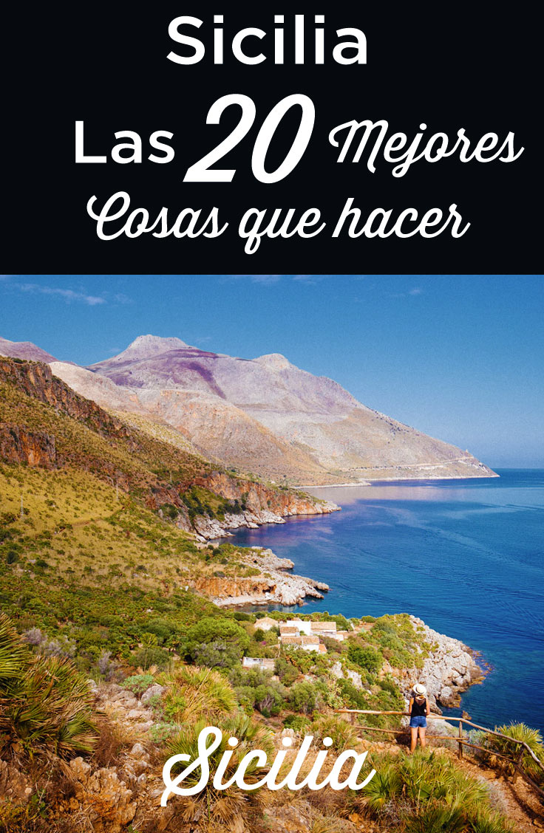](https://www.voyagetips.com/wp-content/uploads/2018/05/visitar-Sicilia.jpg)Visitar Sicilia: Los mejores atractivos turísticos